VALOA SYNKKYYTEEN
Pimeä vuodenaikavoi väsyttää, lihottaa ja vetää mielen matalaksi. Onneksi kaamosrasitusta vastaan voi taistella yksinkertaisella keinolla – valolla.
KAAMOSRASITUS TOISTUU JOKA VUOSI

KAAMORASITUS TARKOITTAA valon vähenemisestä johtuvia, jotka ilmaantuvat säännöllisesti joka syksy ja talvi. Myös kaamosväsymys on kuvaava nimi, koska tyypillinen oire on unen tarpeen lisääntyminen. Valon vähentyessä uni muuttuu katkonaisemmaksi ja kevyemmäksi, joten normaali määrä unta ei tunnu virkistävän. Syksyllä yöuni pyrkiikin venymään tavallista pidemmäksi, esimerkiksi 7-8 tunnista 9-10 tuntiin.

Muita tyypillisiä kaamosoireita ovat muutokset ruokahalussa ja syömisessä: väsyneenä ruoka maistuu paremmin. Myös toimintatarmo hiipuu, mikä voi näkyä esimerkiksi liikunnan vähenemisenä.

Painokin voi nousta, kun nukkuu huonommin, syö enemmän ja liikkuu vähemmän. Mieliala on tavallista matalammalla, mutta ei kuitenkaan yhtä merkittävästi kuin varsinaisessa kaamosmasennuksessa.

HÄMÄRÄ SEKOITTAA SISÄISEN KELLON

KAAMOSRASITUS JOHTUU valon määrän vähenemisestä. Lokakuusta tammikuulle päivät ovat lyhyitä ja usein hämäriä, eikä sisätilojen yleisvalaistus riitä. Valon vähentyessä ihmisen sisäinen kello alkaa jätättää tai sen käynti muuttuu epäsäännölliseksi välillä edistäen, välillä jätättäen. Ilmiö korostuu kaamosoireisilla, ja jos sisäinen kello jätättää reippaasti, koko vuorokausirytmi viivästyy.

Silmän verkkokalvolla on valoa aistivia soluja, joista valoaistimus menee näköhermon välityksellä aivoihin. Oma hermoreitti erkanee hypotalamuksen tumakkeeseen, jossa sijaitsevat hermosolut ovat käytännössä ihmisen sisäinen kello. Automaattisesti toimivat hermosolut rytmittävät elimistön toimintojen sen mukaan, miten silmään tulee valoa, hämärää ja pimeyttä.

Valon aikaansaama hermoärsytys menee aivoissa myös talamukseen, joka on vireystilan keskeisin säätelijä. Vireystaso nousee valon lisääntyessä ja laskee valon vähentyessä.

Valon määrä vaikuttaa myös niin sanotun onnellisuushormonin, hermovälittäjäaine serotiinin, tuotantoon. Aivot tuottavat sitä vähemmän pimeään vuodenaikaan. Serotoniinia käytetään hermoratayhteyksissä kemialliseen viestin siirtoon, ja se säätelee mielialaa, ruokahalua ja univalverytmiä. Masentuneilta serotiniinia on käytössään liian vähän terveisiin verrattuna.

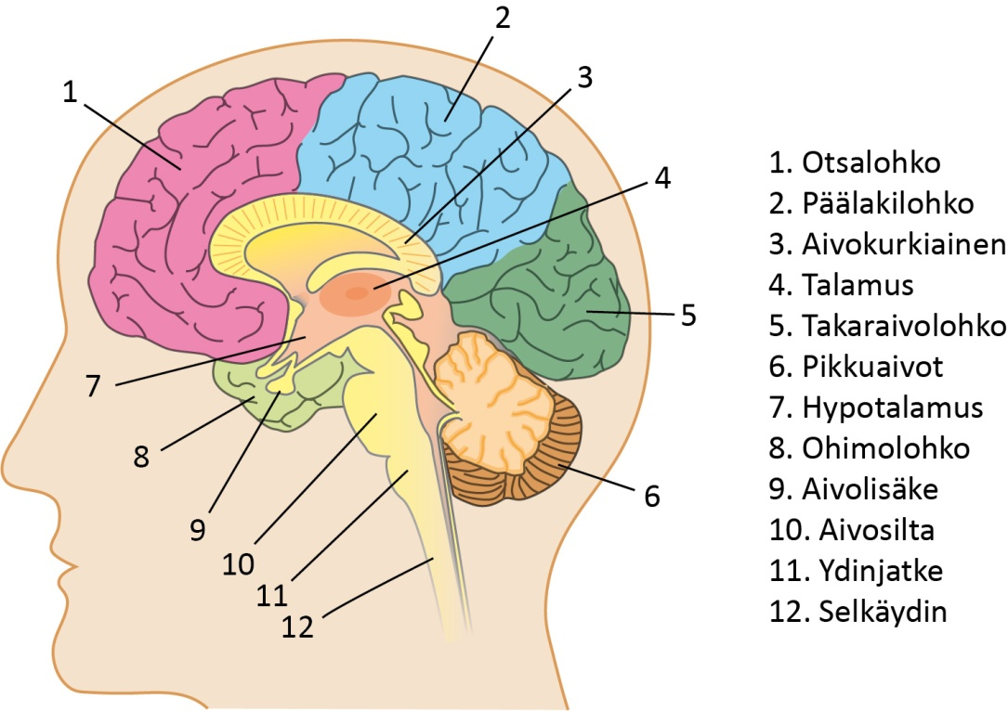

EROTA VÄSYMYS MASENNUKSESTA

KAAMOSMASENNUKSESSA ON samoja oireita kuin kaamosrasituksessa, mutta oireet ovat vakavampia. Kaamosmasennus onkin masennussairauden yksi ilmenemismuoto, jossa masennusjaksot toistuvat syksyisin ja talvisin.

Masennussairauden yleisiä oireita ovat selkeästi normaalia masentuneempi mieliala ja mielenkiinnon heikkeneminen asioihin, jotka aiemmin kiinnostivat. Tutut asiat eivät aiheuta mielihyvää, kuten ennen. Masentuneella voi myös olla huomattavia keskittymisvaikeuksia ja muistin heikkenemisestä, arvottomuuden ja syyllisyyden tunteita, toivottomuutta ja selkeää ahdistuneisuutta.

Kaamosrasitusta voi hoitaa itse, mutta kaamosmasennuksesta epäilevän kannattaa hakeutua lääkäriin.

PIMEYS VAIKUTTAA ERITYISESTI POHJOISESSA

KAAMOSRASITUS JA –MASENNUS ovat suurin piirtein yhtä yleisiä Etelä- ja Pohjois-Suomen asukkailla, mutta pohjoisessa asuvilla oireet saattavat olla vakavampia. Oireet voivat myös lisääntyä Etelä-Suomesta Pohjois-Suomeen muuttaneilla.

Länsi-Euroopassa https://fi.wikipedia.org/wiki/L%C3%A4nsi-Eurooppa kaamosmasennusta sairastaa suunnilleen sama, 1-2 prosentin osuus väestöstä Välimeren rannoilta Pohjoismaihin. Sen sijaan kaamosrasitus lisääntyy pohjoista kohti: Espanjassa ja Italiassa sitä on noin 10 prosentilla aikuisväestöstä, Suomessa ja Ruotsissa 20-40 prosentilla.

Sekä kaamosrasitus että – masennus ovat yleisimpiä naisilla kuin miehillä, mutta 60 ikävuoden jälkeen ero näyttäisi tasoittuvan. Oireet ilmaantuvat yleensä murrosiän aikana tai sen päättymisen jälkeen. Joka vuosi samaan aikaan ilmaantuvaksi kaamosrasitukseksi ne tunnistetaan useimmiten 20-30 vuoden iässä.

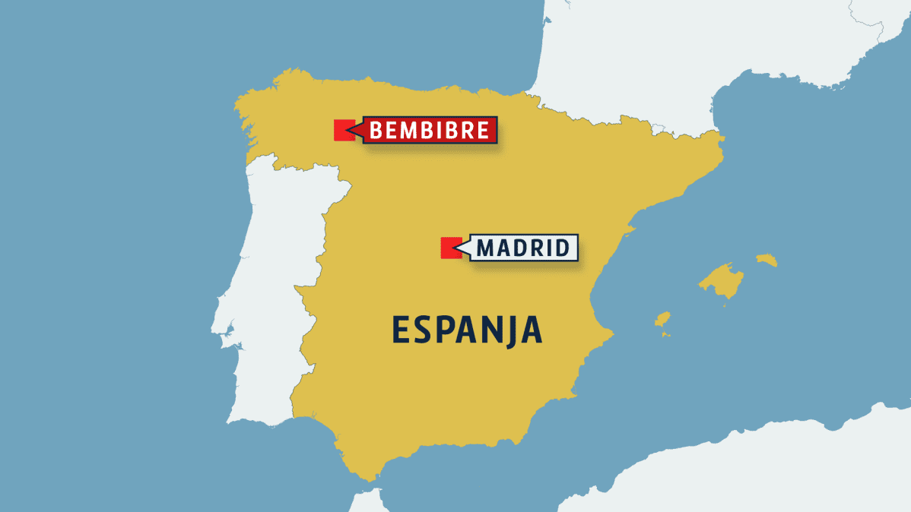
Figure 1 Espanja
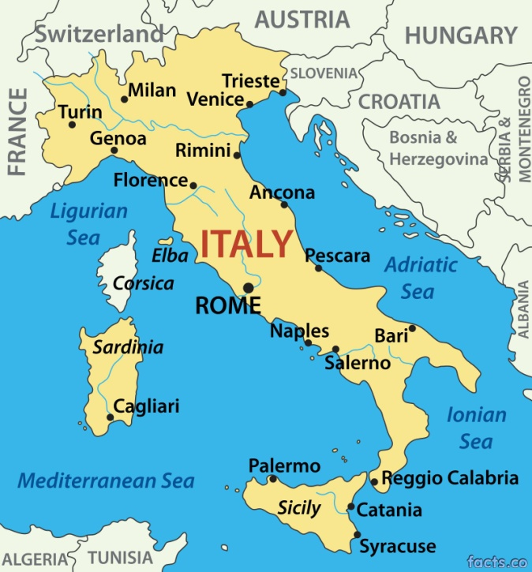
Figure 2 Italia
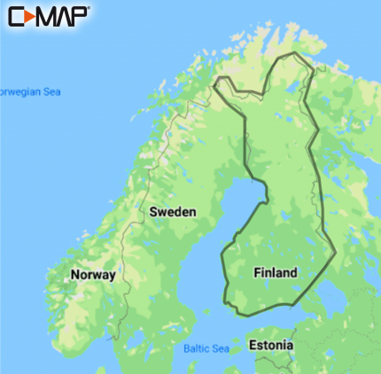
Figure 3 Suomi
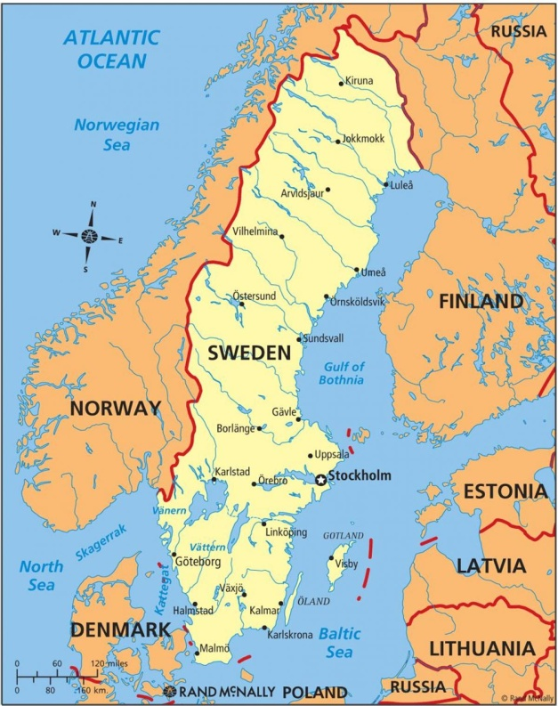
Figure 4 Ruotsi

SÄÄDÄ SISÄISTÄ KELLOA KIRKASVALOHOIDOLLA

SISÄISEN KELLON tahdistaminen näyttää korjaavan kaamosrasituksen oireita. Nopein ja tehokkain keino tahdistamiseen on kirkasvalohoito silmien kautta. Kirkasvalolamput ovat lääkinnällisiä laitteita, jotka on suunniteltu ja hyväksytty hoitotarkoitukseen. Laitteita eri kokoisia ja tehoisia, joko kattoon, seinälle tai pöydälle asennettavia.

Lampun äärellä oleskellaan aamuisin 15-30 minuuttia, ja samalla voi hyvin syödä aamupalaa tai lukea lehteä. Hoitoetäisyys vaihtelee laitteen tehon mukaan esimerkiksi puolesta metristä metriin. Valoon ei tarvitse katsoa suoraan, mutta silmät on pidettävä auki, jotta valo pääsee silmään.

Lampun käyttötiheys ja yhden käyttökerran pituus vaihtelevat sen mukaan, kuinka vakavia oireet ovat. Lampun äärellä voi oleskella joka aamu kello 5-10 välillä, mutta joillekin riittää käyttö arkiaamuisin. Kirkasvalohoito aloitetaan oireiden alkaessa, yleensä lokakuussa, ja useimmat jatkavat lampun käyttöä helmikuun lopulle tai kunnes oireet alkavat helpottaa.

Lievempiä kaamosrasitusoireita saattaa helpottaa myös yöpöydällä tai sängyn päädyssä oleva sarastusvalo. Se on samalla herätyskello: puolta tuntia ennen herätyksen merkkiääntä laitteeseen syttyy himmeä, vähitellen kirkastuva valo. Lisääntyvä valo herättääkin yleensä vähän ennen kellon hälytystä.

NOSTA SYKETTÄ JA TAPAA YSTÄVIÄ

LIIKUNTAKIN AUTTAA kaamosoireissa. Reseptinä on kuntoliikuntaa eli rasittavaa, sykettä nostattavaa ja hengästyttävää liikuntaa 45 minuutista tuntiin, kahdesta kolmeen kertaan viikossa.

Liikunta tehoaa kuitenkin hitaammin kuin kirkasvalohoito: ainakin neljä viikkoa pitäisi jaksaa harrastaa ennen kuin vaikutuksia alkaa näkyä. Sekä valon että liikunnan vaikutus tehostuu ajan mittaan. Kevyemmästä terveysliikunnasta voi myös olla apua, jos se on päivittäistä. Terveysliikunta ei hengästytä eikä nosta sykettä paljon.

Sosiaaliset suhteet ovat tärkeitä kaamosoireilun itsehoidossa. Etenkin kaamosmasennukseen kuuluu huomattava ärtyneisyys, josta seuraa herkästi riitoja läheisten kanssa tai vetäytymistä muiden seurasta. Hyviä ihmissuhteita kannattaa kuitenkin vaalia ja miksei myös kaamosrasituksesta kärsivän oloa.

